23122023

11:35

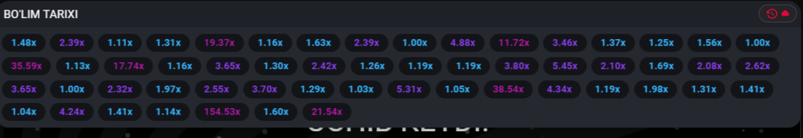

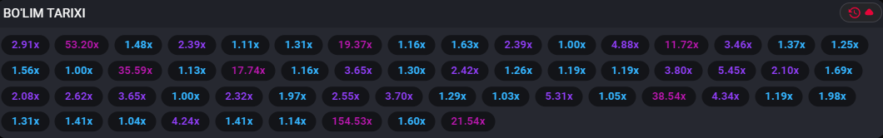

11:38

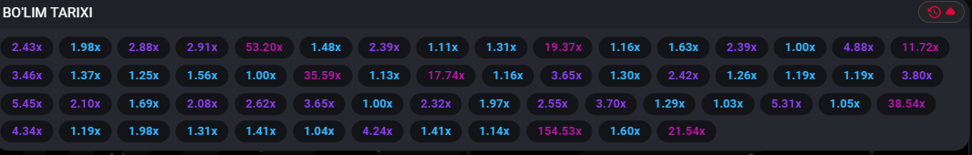

11:47

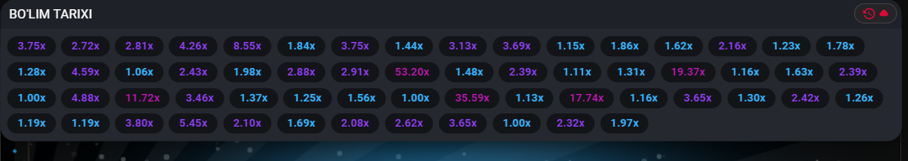

11:50

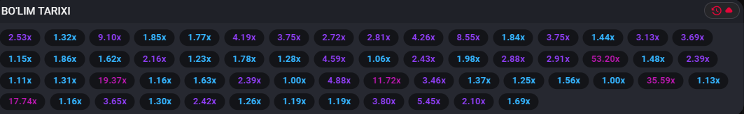

11:53



12:00

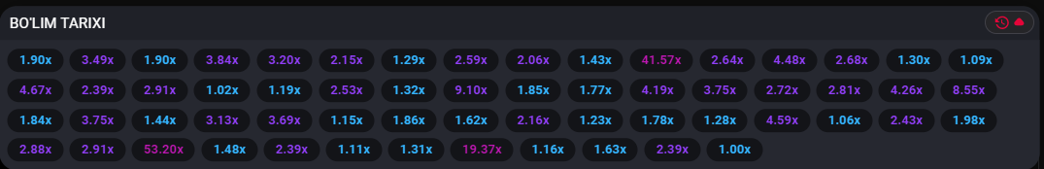

12:04

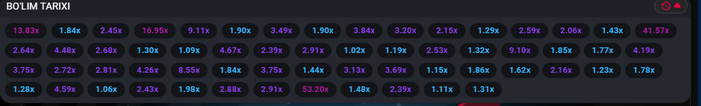

12:03

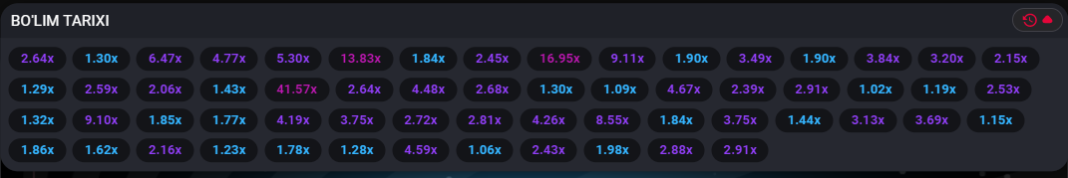

12:07

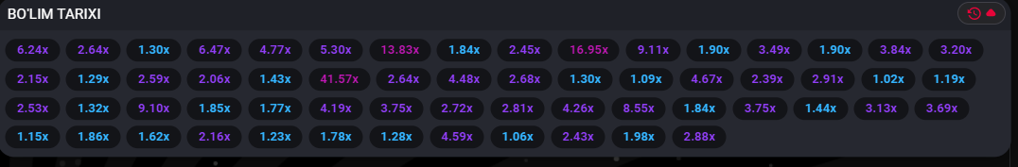

12:07

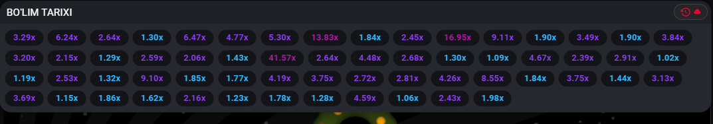

16:29

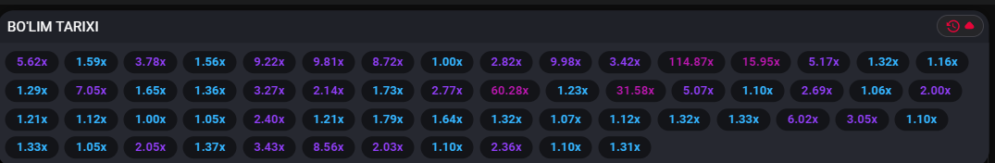

16:32

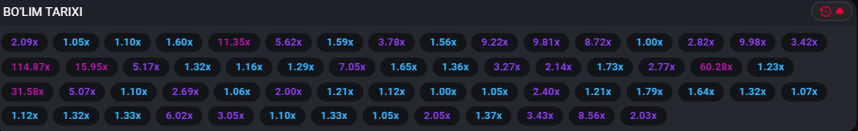

16:36

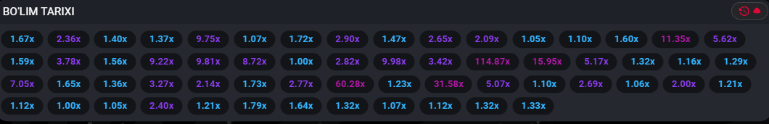

16:42

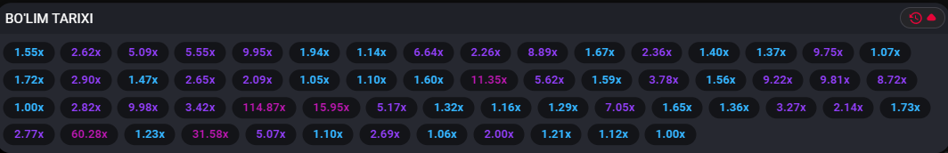

16:44

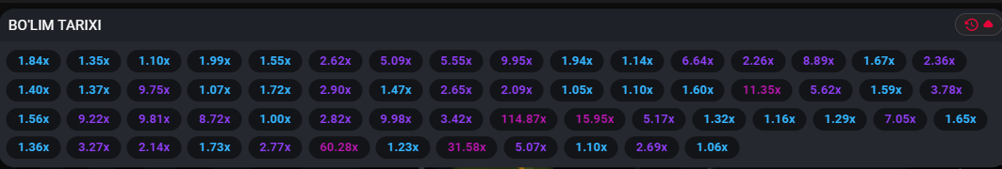

16:56

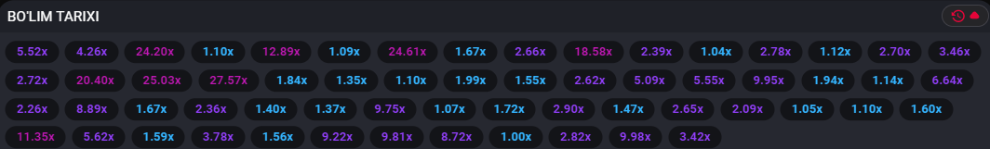

17:16

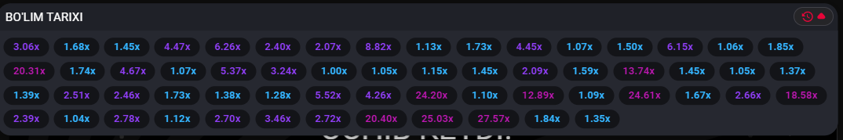

17:31

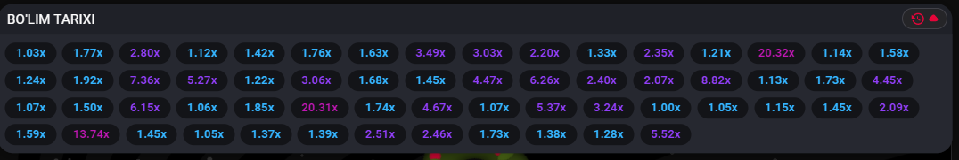



17:42

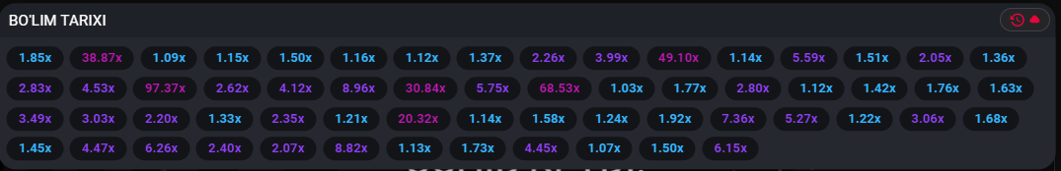

17:45

l

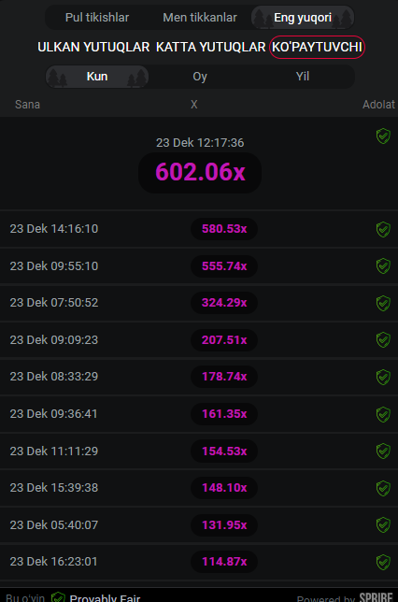

18:09

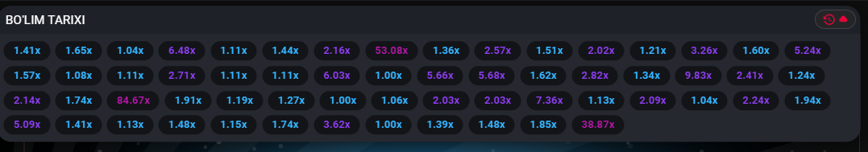

18:21

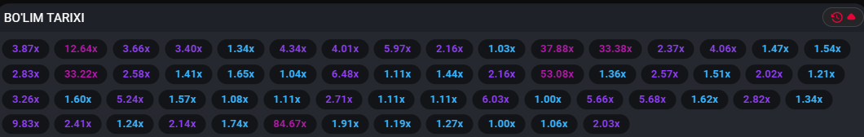

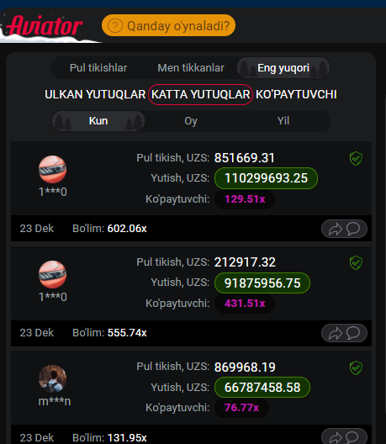

21:17



21:54



22:02

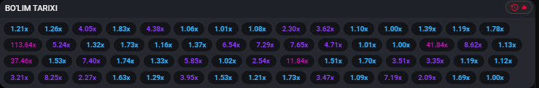

22:16

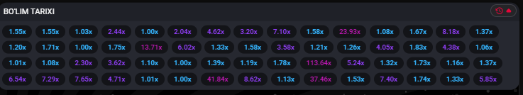

22:20

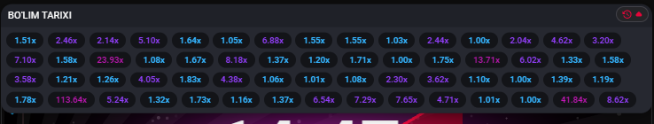

22:20---46та 113,63 дан кейин [1,78x 1.19x—2.46x 1.51x]

22:28



22:28---13та 113,63 дан кейин давоми [17.63x 2.69x----34,31x 4.82x]

22:39

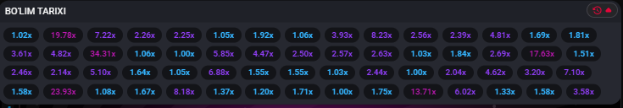

22:39---16та 113,63 дан кейин давоми [3.61x 18,81x----19.78x 1.02x]

23:55



22:55---30та 113,63 дан кейин давоми [16.38x 58.69x----4.53x 2.67x]

23:13



22:13---

00:08

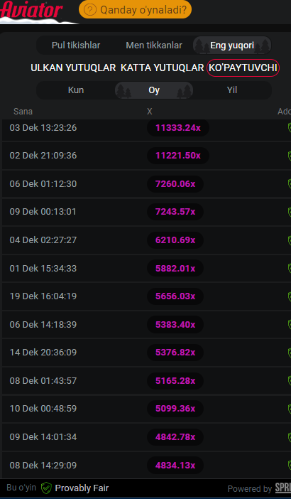

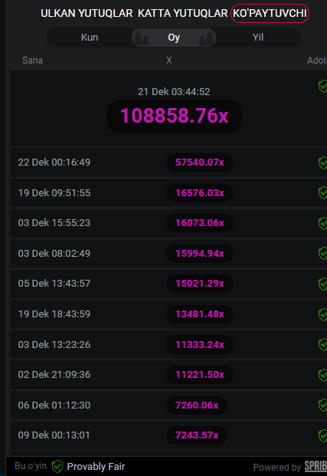

18:43

24.12.2023

00:09

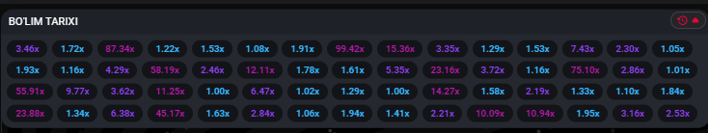

00:17

